职业病危害因素检测工作公示信息表
项目名称 | 泰兴市凌飞化学科技有限公司
项目地址 | 泰兴经济开发区闸南路11号
用人单位职业卫生管理联系人 | 蔡总
公示信息类别 | 定期检测☑ 日常检测£
项目组主要成员 | 姓名 | 资质证书号
项目组主要成员 | 翁佳瑀 | 鲁J20230006
项目组主要成员 | 时宜牛 | 鲁J20210221
项目组主要成员 | 白晶晶 | 鲁J20210226
项目组主要成员 | 刘慧丽 | 鲁J20210227
项目组主要成员 | 杜青玲 | 鲁J20210230
项目主要内容：
对泰兴市凌飞化学科技有限公司正常生产过程中存在于上述工作场所的职业病危害因素的浓度（或强度）进行检测。
本次职业病危害因素包括：氢氧化钾、苯酚、过氧化氢、一氧化碳、氢氧化钠、氨、高温、噪声、环氧乙烷（外委化验）。

现场照片：
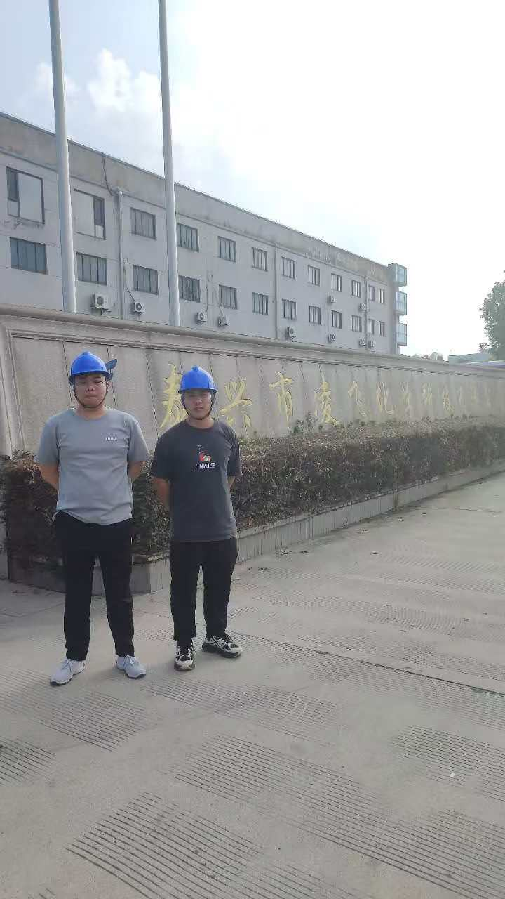

现场照片：
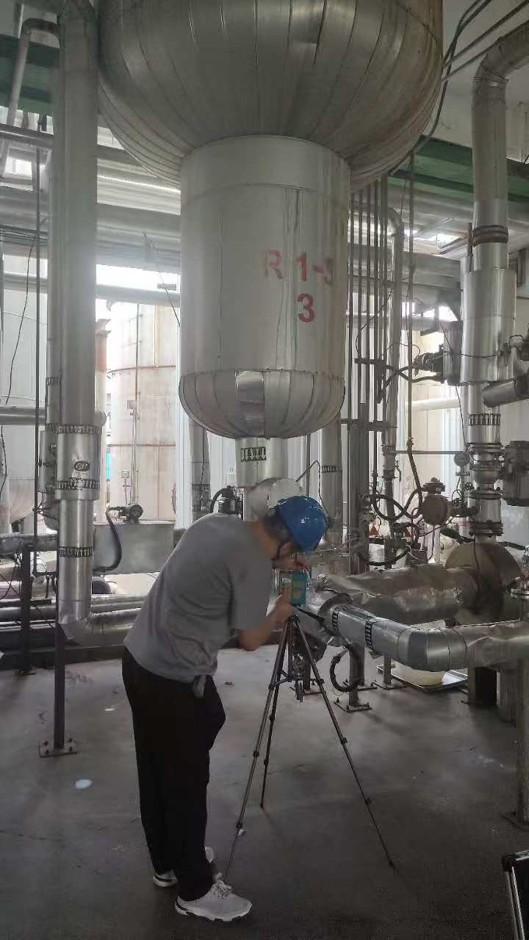

现场照片：
